Trường THPT Nguyễn Hữu Cầu  ^{éééé} |  | HƯỚNG DẪN CHẤM  KTHK1.1314 - VẬT LÝ 10  ______________________

PHẦN CHUNG (6 ĐIỂM, DÀNH CHO TẤT CẢ HỌC SINH):
Câu 1:
Phát biểu được định nghĩa tổng hợp lực (1đ), Quy tắc hình bình hành (1đ)
Câu 2:
Định luật I Newton (1đ), Quán tính (1đ)
Câu 4:
* Tầm bay xa : L = x_{max} = 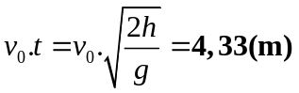 1đ
* 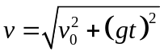= 10m/s ….……. 1 đ

PHẦN RIÊNG CHUẨN (4 ĐIỂM, DÀNH CHO HỌC SINH CÁC LỚP 10C4, 10T):
Câu 4:
a) Hình vẽ (0,5 đ)
a = 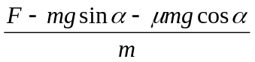 = 1,54 m/s² (1 đ)
b) t = 1,61 s (0,5 đ)
Câu 5:
* Hình vẽ (0,5 đ)
* N = P - m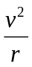 = 10500 N (1 đ)
* Nhận xét (0,5 đ)

PHẦN RIÊNG NÂNG CAO (4 ĐIỂM, DÀNH CHO HỌC SINH CÁC LỚP 10C1, 10C3, 10A):
Câu 4:
a) Hình vẽ (0,25 đ)
= 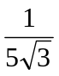 (0,75 đ)
b) Hình vẽ (0,25 đ)
a = 4 m/s² (0,75 đ)
Câu 5:
Điểm cao nhất * Hình vẽ (0,25 đ)
* N = m - mg = 750N (0,75 đ)
Điểm thấp nhất * Hình vẽ (0,25 đ)
* N = m + mg = 2250N (0,75 đ)

